**Verbesserung der Schularbeit:**

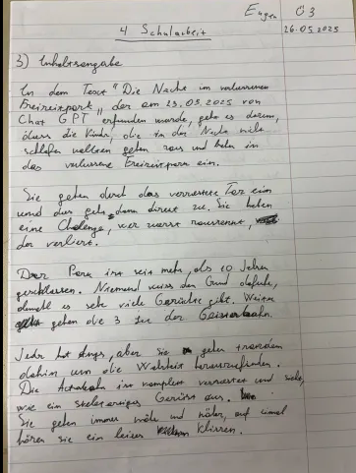

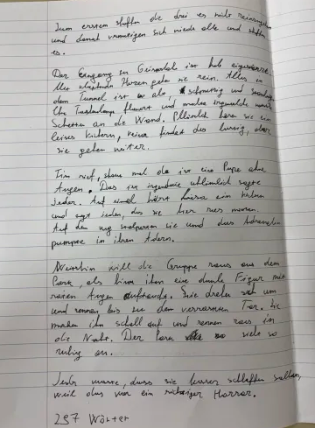

In dem Text „Die Nacht im verlassenen Freizeitpark“ der am 23.05.2025 von Chat GPT erfunden wurde, geht es darum, dass die Kinder, die in der Nacht nicht schlaffen wollten gehen raus und brechen in das verlassenen Freizeitpark ein.

Sie gehen durch das verrostete Tor ein und das geht direkt zu. Sie haben eine Challenge, wer zuerst rausgeht, der verliert.

Der Park ist seit mehr als 10 Jahren geschlossen. Niemand weiss den Grund dafür, obwohl es sehr viele Gerüchte gibt. Weiter gehen die 3 zu der Geisterbahn.

Jeder hat Angst, aber sie gehen trotzdem dahin um die Wahrheit herauszufinden. Die Achterbahn ist komplett verrostet und sieht, wie ein skeletartiges Gerüst aus. Sie gehen immer näher und näher, auf einmal hören sie ein leises Klirren.

Zum ersten shaffen die drei es nicht reinzugehen und danach vermutigen sich wieder und shaffen es.

Der Eingang zu Geisterbahn halb eingestürzt. Mit klopfenden Herzen gehen sie rein. Alles in dem Tunnel ist alt, schmutzig und staubig. Ihre Taschenlampe flakert und machte irgendwelche komische Schatten an die Wand. Plötzlich hören sie ein leises Kichern, keiner findet das lustig, dann gehen sie weiter.

Tim rief, shaut mal da ist ein Pupe ohne Augen. Das ist irgendwie unheimlich sagte jeder. Auf einmal hört Lisa ein kichern und sagt jeden, das hier raus müssen. Auf den weg stolperten sie und das Adrenalin pumpte in ihren Adern.

Weiterhin will die Gruppe raus aus dem Park, als hinter ihnen eine dunkle Figur mit roten Augen auftaucht. Sie drehen sich um und rennen bi zu dem verrosteten Tor. Sie machen ihn schnell auf und rennen raus in die Nacht. Der Park sieht so ruhig aus.

Jeder wusste, dass sie besser schlaffen sollten, weil das war ein richtiger Horror.

**VERBESSERUNG VON CHAT GPT:**

**✍️ Korrigierter Text:**

**Die Nacht im verlassenen Freizeitpark**

In dem Text „Die Nacht im verlassenen Freizeitpark“, der am 23.05.2025 von ChatGPT erfunden wurde, geht es darum, dass Kinder, die in der Nacht nicht schlafen wollten, nach draußen gehen und in einen verlassenen Freizeitpark einbrechen.

Sie betreten das Gelände durch ein verrostetes Tor, das sich hinter ihnen quietschend schließt. Sie haben eine Challenge: Wer zuerst wieder hinausgeht, hat verloren.

Der Park ist seit über zehn Jahren geschlossen. Niemand weiß genau, warum – es gibt jedoch viele Gerüchte. Die drei gehen weiter zur Geisterbahn. Jeder hat Angst, aber sie wollen trotzdem die Wahrheit herausfinden. Die Achterbahn ist komplett verrostet und sieht wie ein skelettartiges Gerüst aus. Sie nähern sich vorsichtig. Plötzlich hören sie ein leises Klirren.

Zuerst schaffen sie es nicht, hineinzugehen. Doch dann ermutigen sie sich gegenseitig und wagen es schließlich. Der Eingang zur Geisterbahn ist halb eingestürzt. Mit klopfenden Herzen betreten sie den Tunnel. Drinnen ist alles alt, staubig und schmutzig. Ihre Taschenlampe flackert und wirft seltsame Schatten an die Wand.

Plötzlich hören sie ein leises Kichern – aber niemand findet das lustig. Sie gehen weiter. Tim ruft: „Schaut mal, da ist eine Puppe ohne Augen!“ „Das ist irgendwie unheimlich“, sagen alle. Dann hört Lisa erneut ein Kichern und sagt panisch, dass sie sofort hier rausmüssen. Auf dem Weg stolpern sie, Adrenalin rauscht durch ihre Adern.

Sie wollen nur noch raus, als hinter ihnen plötzlich eine dunkle Gestalt mit leuchtend roten Augen auftaucht. Die Kinder drehen sich erschrocken um und rennen so schnell sie können zum verrosteten Tor. Sie reißen es auf und fliehen in die Nacht.

Der Park liegt wieder ruhig da – als wäre nichts gewesen.

Doch eines war klar: Sie hätten besser schlafen sollen, denn das war ein echter Horror.

**WEITERE PROMPTS AN CHAT GPT:**

## ✅ **1. Korrektur der Inhaltsangabe:**

**Korrigierter Text:**

In dem Text **„Die Nacht im verlassenen Freizeitpark“**, der am 23.05.2025 von ChatGPT erfunden wurde, geht es darum, dass einige Kinder, die in der Nacht nicht schlafen wollten, heimlich nach draußen gehen und in einen verlassenen Freizeitpark einbrechen.

Sie betreten den Park durch ein verrostetes Tor, das sich hinter ihnen sofort schließt. Sie machen eine Mutprobe: Wer den Park zuerst verlässt, hat verloren. Der Park ist seit über zehn Jahren geschlossen, und niemand weiß genau, warum – obwohl es viele Gerüchte gibt.

Die drei Kinder gehen zur Geisterbahn. Obwohl sie Angst haben, wollen sie die Wahrheit über den Ort herausfinden. Die Achterbahn wirkt wie ein verrostetes, skelettartiges Gerüst. Als sie sich nähern, hören sie ein leises Klirren. Zuerst trauen sie sich nicht hinein, doch dann ermutigen sie sich gegenseitig und betreten schließlich die halb eingestürzte Geisterbahn.

Dort ist alles alt, staubig und schmutzig. Ihre Taschenlampe flackert und wirft unheimliche Schatten an die Wände. Plötzlich hören sie ein Kichern. Niemand findet das lustig, aber sie gehen weiter. Tim entdeckt eine Puppe ohne Augen, was alle sehr unheimlich finden. Als Lisa erneut ein Kichern hört, fordert sie die anderen auf, sofort zu fliehen.

Auf dem Weg nach draußen stolpern sie, voller Angst und Adrenalin. Dann erscheint hinter ihnen eine dunkle Gestalt mit rot leuchtenden Augen. Sie drehen sich um und rennen panisch zum Tor, öffnen es und fliehen in die Nacht.

Der Park wirkt nun wieder ganz still – doch allen ist klar: Sie hätten lieber geschlafen, denn das war ein echter Horror.

## ✅ **2. Fehleranalyse (Sprachlich & Inhaltlich):**

| **Fehlerart** | **Beispiele aus deinem Text** | **Verbesserung** |
| --- | --- | --- |
| **Rechtschreibung** | „schlaffen“, „shaffen“, „Pupe“, „bi“ | → „schlafen“, „schaffen“, „Puppe“, „bis“ |
| **Grammatik** | „in das verlassenen Freizeitpark“, „das hier raus müssen“ | → „in den verlassenen Freizeitpark“, „dass sie hier raus müssen“ |
| **Ausdruck/Stil** | „vermutigen sich wieder“ | → „ermutigen sich gegenseitig“ |
| **Zeiten** | „machte“, „rief“ (Präteritum mitten im Präsens-Text) | → einheitlich im Präsens bleiben |
| **Wortwahl** | „irgendwelche komische Schatten“, „das ist irgendwie unheimlich“ | → präzisere Formulierungen z. B. „unheimliche Schatten“ |

## ✅ **3. Habe ich die Textsorte „Inhaltsangabe“ gut umgesetzt?**

🔍 **Teilweise.**  
Deine Inhaltsangabe ist inhaltlich vollständig, aber:

### Was gut ist:

* Du gibst die Handlung chronologisch wieder.
* Wichtige Figuren und Ereignisse sind enthalten.
* Du orientierst dich am Originaltext.

### Was verbessert werden sollte:

* **Sachliche Sprache** verwenden (keine wörtliche Rede oder Umgangssprache wie „das war ein richtiger Horror“).
* **Keine wörtlichen Zitate oder direkte Rede**.
* **Im Präsens schreiben**.
* **Keine eigene Meinung einbauen**.

## ✅ **4. Verbesserungsvorschläge für einen besseren Inhaltsangabe-Stil:**

* Verwende **neutrale, sachliche Sprache**.
* Vermeide **Details**, die für das Textverständnis nicht wichtig sind.
* Nenne nur die **wichtigsten Handlungspunkte**, keine Bewertungen.
* Schreibe **durchgehend im Präsens**.
* Verwende **Verbindungswörter** für einen besseren Textfluss: „Zunächst“, „Dann“, „Schließlich“ usw.

## ✅ **5. Passende Einleitung für eine Inhaltsangabe:**

In dem von ChatGPT erfundenen Text **„Die Nacht im verlassenen Freizeitpark“**, der am 23.05.2025 veröffentlicht wurde, geht es um drei Kinder, die eine Mutprobe im Gelände eines stillgelegten Freizeitparks wagen und dabei eine gruselige Erfahrung machen.

## ✅ **6. Passender Schluss für eine Inhaltsangabe:**

Am Ende gelingt es den Kindern, dem Park zu entkommen. Die nächtliche Mutprobe wird für sie zu einem schaurigen Erlebnis, das ihnen lange in Erinnerung bleiben wird.

## ✅ **7. BBB-Regel – Beispielhafte Argumentation im Hauptteil (falls Interpretation verlangt ist):**

Wenn du nicht nur **Inhaltsangabe**, sondern auch eine **kurze Deutung** oder **Meinung** abgeben sollst (z. B. im Unterricht), kannst du im Anschluss argumentieren:

**Behauptung:** Der Text soll zeigen, dass Mutproben gefährlich sein können.  
**Begründung:** Die Kinder bringen sich durch ihren Mut selbst in eine unheimliche und bedrohliche Situation.  
**Beleg:** Das zeigt sich zum Beispiel, als sie vor einer dunklen Gestalt mit roten Augen fliehen müssen.

### ✅ Fazit:

Wenn du den Text nach diesen Hinweisen überarbeitest, erhältst du eine **sehr gute Inhaltsangabe (Note 1–2 in Österreich)**.  
Willst du, dass ich dir eine perfekte Version deiner Inhaltsangabe im Endformat zusammenstelle? Ich kann das gerne übernehmen!

4o